Башкортостан Республикаһының  Шаран районы  муниципаль районының  Акбарыс ауыл Советы  ауыл биләмәһе Советы  Акбарыс ауылы, Мәктәп урамы, 2  тел.(34769) 2-33-87 | 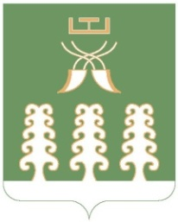 | Совет сельского поселения  Акбарисовский сельсовет  муниципального района  Шаранский район  Республики Башкортостан  с. Акбарисово, ул.Школьная,2  тел.(34769) 2-33-87
ҠАРАР ПОСТАНОВЛЕНИЕ

19 апрель 2018 й. № 17 19 апреля 2018 г.

Об отмене постановления администрации сельского поселения Акбарисовский сельсовет муниципального района Шаранский район
Республики Башкортостан

В целях приведения муниципальных правовых актов администрации сельского поселения Акбарисовский сельсовет муниципального района Шаранский район Республики Башкортостан в соответствие с действующим законодательством, ПОСТАНОВЛЯЮ:
1. Постановление администрации сельского поселения Акбарисовский сельсовет муниципального района Шаранский район Республики Башкортостан №29 от 24 августа 2015 года «Об утверждении Порядка предоставления субсидий юридическим лицам (за исключением субсидий государственным (муниципальным) учреждениям), индивидуальным предпринимателям, физическим лицам – производителям товаров, работ, услуг из бюджета сельского поселения Акбарисовский сельсовет муниципального района Шаранский район Республики Башкортостан» отменить.
2. Настоящее постановление вступает в силу с момента его обнародования.
3. Контроль исполнения настоящего постановления оставляю за собой.

И.о главы сельского поселения Р.Г.Ягудин

